课题2 溶解度
5分钟训练(预习类训练，可用于课前)
1.下列因素不可能影响固体物质溶解性的是( )
A.溶剂的量 B.温度 C.溶质的性质 D.溶剂的性质
解析：影响固体物质溶解性的因素是：溶质、溶剂的性质、温度，而溶剂的量不会产生影响。
答案：A
2.饱和溶液是指( )
A.浓度较大的溶液
B.还能继续溶解某种溶质的溶液
C.不能再溶解其他溶质的溶液
D.一定温度下,一定量溶剂中不能再溶解某种溶质的溶液
解析：饱和溶液是指一定温度下,一定量的某种溶剂中,对某种溶质不能继续溶解的溶液。但可以继续溶解其他溶质,只是对某一特定溶质不能继续溶解。
答案：D
3.40 ℃时，200 g硝酸钾饱和溶液，蒸发掉20 g水后，仍然冷却到40 ℃，则蒸发前后保持不变的是( )
①溶液的质量 ②溶液中溶质在溶液中的质量分数 ③溶剂的质量 ④溶质的质量 ⑤硝酸钾的溶解度
A.①② B.②③ C.②⑤ D.②④
解析：温度不变，物质的溶解度不变。虽然析出溶质，但饱和溶液的溶质的质量分数仍然不变。
答案：C
4.下列说法是否正确？正确的，在( )中打“√”，错误的，在( )中打“×”。
(1)100 g水溶解了30 g某物质，则该物质的溶解度为30 g( )
(2)任何物质的溶解度随温度升高都增大( )
(3)饱和溶液一定是浓溶液，不饱和溶液一定是稀溶液( )
(4)饱和溶液析出晶体后，其溶质在整个溶液中的质量分数一定减小( )
(5)温度相同的条件下，同一种物质的饱和溶液比不饱和溶液溶质的质量分数要大一些( )
解析：(1)没有说明温度，也没有说明溶液是否饱和，所以错误。
(2)大多数物质的溶解度随温度升高而增大，少数物质的溶解度随温度升高而减小，如Ca(OH)₂。
(3)判断是饱和溶液，还是不饱和溶液要看在某一温度和一定量溶剂中能否再溶解溶质，而浓、稀溶液是指一定量的溶液中含溶质的数量的多少，所以没有必然的联系。
(4)饱和溶液析出晶体后，还是饱和溶液，溶质的质量分数不变。
(5)温度相同的条件下，相同质量溶剂的同一种物质饱和溶液所含溶质较多，不饱和溶液所含溶质较少。
答案：(1)× (2)× (3)× (4)× (5)√
10分钟训练(强化类训练，可用于课中)
1.若要从饱和的氯化钠溶液中获得较多的晶体，下列方法中，你认为最合理的是( )
A.升高溶液的温度 B.蒸发溶剂
C.降低溶液的温度 D.从溶液中倒掉一部分水
解析：氯化钠的溶解度受温度变化影响大，应用蒸发溶剂的方法能获得较多的晶体。
答案：B
2.室温下,向一定质量的氯化钠溶液中加入10 g 氯化钠固体，充分搅拌后，尚有部分固体未溶解，加入10 g水后，固体全部溶解。下列判断正确的是( )
A.加水后一定是不饱和溶液 B.加水前可能是饱和溶液
C.加水后一定是饱和溶液 D.加水前一定是饱和溶液
解析：加水前,该溶液一定是饱和溶液,因为有固体剩余;加水后固体全部溶解,有可能是饱和溶液了,也有可能是不饱和溶液。
答案：D
3.某温度下，A物质的溶解度为S克，则它的饱和溶液的溶质在整个溶液中的质量分数是( )
A.大于S% B.小于S% C.等于S% D.无法判断
解析：根据溶解度的定义,可知饱和溶液的质量分数等于S/(100+S),应该比S%小。
答案：B
4.t ℃时，有两瓶硝酸钾溶液，一瓶为饱和溶液(溶质的质量占整个溶液质量的40%)，另一瓶为溶质的质量占整个溶液质量的10%的溶液，下列实验操作中，无法区分这两种溶液的是( )
A.略降低温度 B.加少量的硝酸钾晶体
C.加一定量的水 D.蒸发少量水后，温度恢复至t ℃
解析：硝酸钾的溶解度随温度降低而减小，饱和溶液略降低温度有硝酸钾晶体析出，不饱和溶液则没有；饱和溶液中加硝酸钾晶体不溶解，而不饱和溶液中硝酸钾晶体会溶解；蒸发少量水后饱和溶液有部分晶体析出，而不饱和溶液则没有。可见，A、B、D方法可以区分这两种溶液，C方法则无法区分。
答案：C
5.在室温的条件下，试管里盛有一种无色透明的溶液，将试管放入盛有热水的烧杯中，可观察到试管里的溶液变浑浊。下列说法正确的是( )
A.该溶液中的溶质可能是硝酸钾 B.该溶液中的溶质可能是氢氧化钙
C.放入热水前的无色透明溶液一定是饱和溶液 D.变浑浊后的溶液一定是浓溶液
解析：氢氧化钙的溶解度随温度升高而变小，升高温度氢氧化钙会结晶析出而使溶液变浑浊，但由于其溶解度较小，故不是浓溶液。
答案：B
6.闻名中外的青岛啤酒内溶有一定量的二氧化碳气体，打开瓶塞时，你会发现啤酒会自动喷出来。喝了啤酒后又会常常打嗝，这说明气体在水中的溶解度与压强和温度有关。下列关于气体溶解度的说法正确的是( )
A.压强减小，气体溶解度增大 B.压强减小，气体溶解度减小
C.温度降低，气体溶解度减小 D.气体溶解度与温度无关
解析：打开瓶塞，瓶内压强减小，气体会喷出来，说明溶解度减小；人体内温度更高，喝啤酒后会打嗝，实质上是气体逸出，说明溶解度减小。
答案：B
7.经测定KNO₃在不同温度时的溶解度数据如下表：
温度℃ | 20 | 40 | 60 | 80 | 100
溶解度/g | 31.6 | 63.9 | 110 | 169 | 246
(1)30 ℃时，在盛有100 g水的烧杯中，加入65 g硝酸钾晶体，用玻璃棒搅拌。下列说法中，不正确的是( )
A.所得溶液是不饱和溶液 B.硝酸钾晶体不能全部溶解
C.所得溶液是饱和溶液 D.在所得溶液中还可能溶解其他溶质
(2)在上述所得溶液中加水，或加硝酸钾晶体，或降低温度，或升高温度等四种情况下(其他条件不变)，其溶质的质量分数变化趋势不正确的图象是( )
(注：溶液的质量分数是指溶液中的溶质质量占整个溶液总质量的百分比)
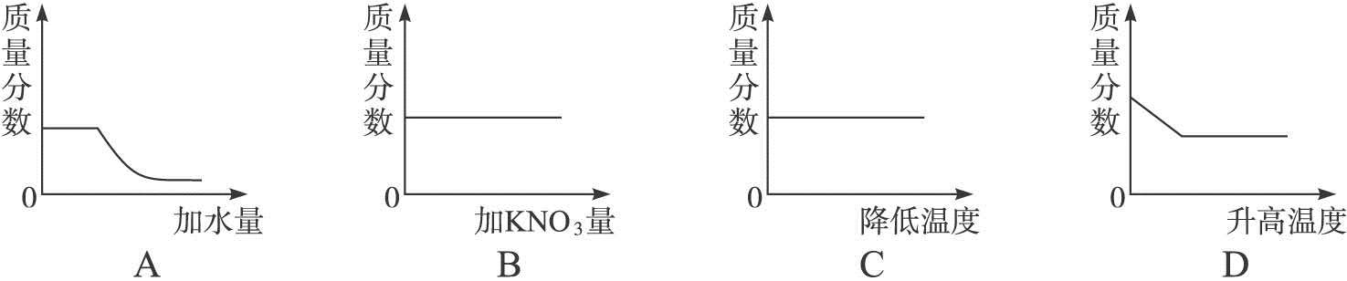
解析：(1)从表中可知，30 ℃时，100 g水中加入65 g KNO₃晶体，不能全部溶解，A选项是错误的。(2)硝酸钾在降低温度条件下，其溶解度降低，质量分数减小。注意A、D选项中，加水或升温时，原来未溶解的KNO₃继续溶解。
答案：(1)A (2)CD
8.对某不饱和溶液采取下列措施，有关的量将如何变化？用“增大”“不变”或“减小”填表：
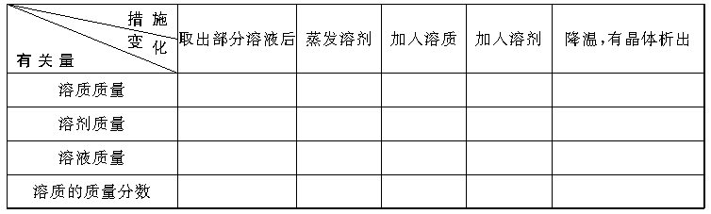
解析：本题的解题依据是：溶液的组成成分，饱和溶液与不饱和溶液的互相转化和溶质质量分数的计算公式。
答案：
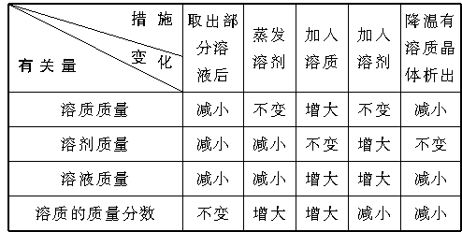
30分钟训练(巩固类训练，可用于课后)
1.在一个大萝卜中挖一个大孔，向其中注入一定量的饱和食盐水，过一段时间后将里面的食盐水倒出，再往倒出的食盐水中加入少量食盐晶体。则食盐水的质量会( )
A.不变，因为倒出的食盐水还是饱和的
B.增加，倒出的食盐水还是饱和的，但加入了食盐，故溶液的质量增加
C.增加，倒出的食盐水不饱和了，加入的食盐会溶解一部分
D.减少，因为有一部分食盐变成晶体析出
解析：根据生物知识可知，萝卜的水会向饱和食盐水中渗透，使饱和食盐水变得不饱和了，所以还可以继续溶解食盐。
答案：C
2.2004年6月5日世界环境日的主题为“海洋存亡，匹夫有责”。下列说法正确的是( )
A.海水是纯净物 B.海水中的溶质只有氯化钠一种
C.海水是饱和溶液 D.海水晒盐的原理是蒸发溶剂得到晶体
解析：海水中的溶质有多种，但氯化钠的含量较多，而氯化钠的溶解度受温度影响变化不大，应采用蒸发溶剂的方法得到晶体。
答案：D
3.下列对“20 ℃时，硝酸钾溶解度为31.6 g”的解释正确的是( )
A.20 ℃时，31.6 g硝酸钾溶解在100 g水里
B.20 ℃时，100 g溶液中含31.6 g硝酸钾
C.31.6 g硝酸钾溶解在100 g水中达到饱和状态
D.20 ℃时，31.6 g硝酸钾溶解在100 g水中恰好达到饱和状态
解析：根据溶解度的概念包含以下四个内容：①温度一定；②溶剂一定(100 g)；③饱和状态；④单位：克。D选项符合溶解度的概念。
答案：D
4.20 ℃时，将不同质量的氯化钠固体分别放入100 g水中，充分溶解后过滤，所得溶液质量与加入氯化钠质量的对应关系如下表。其中所得溶液一定属于饱和溶液的是( )
 | A | B | C | D
加入食盐质量/g | 10 | 20 | 30 | 40
所得溶液质量/g | 110 | 120 | 130 | 136
解析：根据溶液质量等于溶质质量与溶剂质量之和，D组不相等，说明还有未溶解的氯化钠，所以一定属于饱和溶液。
答案：D
5.某温度下，在100 g水中加入 m g CuSO₄或加入n g CuSO₄·5H₂O均可使溶液恰好达到饱和，则m与n的关系符合( )
A.m=160n/250 B.m=1 600n/(2 500+9n)
C.m=1 600n/(2 500+16n) D.m=1 600n/(2 500+25n)
解析：因为所得溶液均为硫酸铜的饱和溶液，在相同温度下溶质的质量分数相等，所以有：m÷(100+m)=(160n÷250)÷(100+n)。整理后即得答案是B项。本题关键是n g CuSO₄·5H₂O溶于水后如何确定溶质、溶剂和溶液的质量。
答案：B
6.A、B、C三种固体物质的溶解度曲线如图所示。据图完成下列问题：
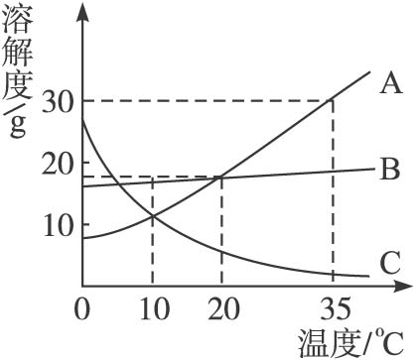
(1)升高温度，接近饱和的____________物质溶液会变得饱和。
(2)10 ℃时，三种物质溶解度大小关系为：________________________。
(3)35 ℃时，A物质的饱和溶液中：溶质、溶剂、溶液的质量比为____________。
(4)20 ℃时，25 g B物质放入到盛100 g水的烧杯中，充分溶解后溶液是(填“饱和”或“不饱和”)____________溶液。
(5)20 ℃时，取100 g A物质的饱和溶液，将温度升高到35 ℃，此时溶液中溶质的质量分数是(填“变大”“变小”或“不变”)____________。
(6)要将A从它的饱和溶液中结晶出来，最好采取____________的方法，而要将B从它的饱和溶液中大量析出，最好采取________________________的方法。
解析：要学会分析溶解度曲线图中的各种含义，能根据曲线图中的数据得出一些结论。
答案：(1)C (2)B>A=C (3)30∶100∶130 (4)饱和 (5)不变 (6)降温结晶 蒸发溶剂结晶
7.t℃时，分别向盛有10 g水的两支试管中，加入等量的甲、乙两种固体物质，使其充分溶解，可观察到如图所示的现象。
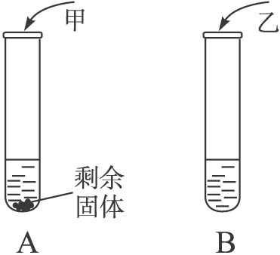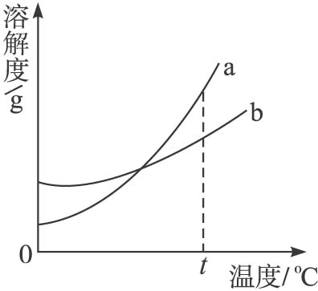
(1)t ℃时，____________(填“A”或“B”)试管中的溶液一定是饱和溶液。
(2)图中可表示甲物质的溶解度曲线的是____________(填“a”或“b”)，要使A试管中剩余的固体继续溶解可采用____________或____________的方法。
解析：(1)根据饱和溶液与不饱和溶液的概念可判断A试管中的溶液一定是饱和溶液。
(2)从曲线图上可看出在t ℃时b的溶解度比a小，表示甲的是b；从曲线图上还可知b的溶解度随温度升高而增大，故溶质甲继续溶解，可采用升高温度或加水的方法。
答案：(1)A (2)b 加水 升高温度
8.已知20 ℃时KNO₃的溶解度为31.6 g，溶解度曲线如右图所示。
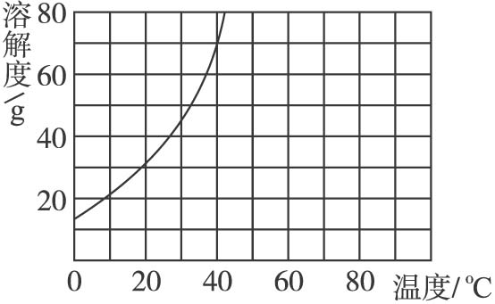
(1)20 ℃时，将25 g KNO₃放入到100 g水里，搅拌，得到不饱和溶液。则该溶液中溶质的质量分数为____________。
(2)欲使其变为饱和溶液可采取的方法有：____________或____________或____________。
(3)20 ℃时，将35 g KNO₃放入到100 g 水里，搅拌，得到的溶液是____________(填“饱和”或“不饱和”)，该溶液中溶质的质量分数是____________。
解析：(1)依据溶质质量分数公式计算。
(2)不饱和溶液要变为饱和溶液，一般可采用：①加溶质；②蒸发溶剂；③降低温度的方法。
(3)从溶解度曲线可知，20 ℃时35 g KNO₃放入到100 g水中KNO₃不能全部溶解，得到饱和溶液，再用20℃时KNO₃的溶解度31.6 g计算：31.6 g/(100+31.6) g×100%＝24%。
答案：(1)20% (2)降低温度 蒸发溶剂 增加硝酸钾晶体 (3)饱和 24%
9.如图所示，在常温下将一个塑料小球放入盛有饱和食盐水的烧杯中，塑料小球漂浮在食盐水中。

(1)现加入少量食盐晶体，充分搅拌和静置后，在温度不变的情况下，小球在液面沉浮有何变化？____________，并简述理由：________________________。
(2)若要在不用外力的情况下使小球略上浮，你准备采取的具体方法是___________________。
解析：饱和食盐水中再加入氯化钠晶体后，晶体不溶解，所以烧杯内溶液的密度不变，小球在液面上的沉浮情况不变。要想使小球上浮，就要设法使其溶液的密度增大。
答案：(1)沉浮情况不变 因为氯化钠晶体加入到氯化钠饱和溶液中，在温度不变的情况下，不会继续溶解，溶液的密度不变，小球排开液体的体积也不变
(2)升高温度后加入氯化钠晶体，使溶液的密度增大(或加入其他可溶性固体物质，如硝酸钾，使溶液的密度增大等)
10.禽流感期间，某养殖户需配制2 000 g 2%(即指溶质氢氧化钠的质量占整个溶液中质量的百分比为2%)氢氧化钠溶液以给禽舍用具进行杀菌消毒。试计算完成：
(1)配制时需称取氢氧化钠固体____________ g，水____________mL(水的密度取1 g·cm⁻³)。
(2)用质量为23.1 g的烧杯为容器，在托盘天平上称取所需的氢氧化钠固体时，请在下表中选出所需的砝码(打“√”表示选用)，并在图中选出能正确表示游码位置的选项(填序号)____________。
法码大小/g | 100 | 50 | 20 | 20 | 10 | 5
打“√”表示选用
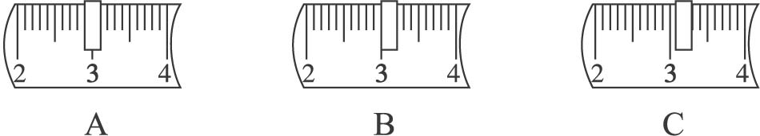
解析：(1)根据公式“溶质质量＝溶液质量×质量分数”和“溶剂质量＝溶液质量-溶质质量”进行计算；(2)根据托盘天平使用的注意事项思考。
答案：(1)40 1 960 (2)C
法码大小/g | 100 | 50 | 20 | 20 | 10 | 5
打“√”表示选用 |  | √ |  |  | √
11.海洋是巨大的资源宝库，从海洋中可提取许多重要物质。请你参与下列探究活动并完成有关问题：
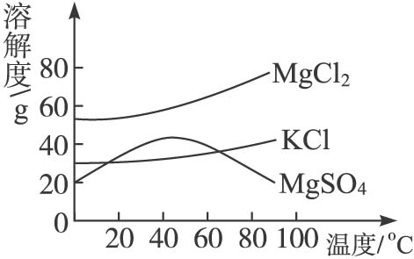
(1)我市某盐场测得：①海水含NaCl约为3.5%；(即指溶质氯化钠的质量占整个溶液中质量的百分比为3.5%，下同)②在海边打深井；③井水中含NaCl约为8%。晒盐最好选择____________(填序号)作原料，理由是________________________。
(2)关于晒盐原理的说法正确的是____________。
A.利用阳光和风力，使氯化钠蒸发出来
B.利用阳光和风力，使水分蒸发，析出食盐
C.降低温度使氯化钠析出
D.日光照晒后，氯化钠的溶解度变小
(3)晒盐后得到的母液(又称卤水)中含有氯化镁(MgCl₂)、硫酸镁(MgSO₄)和氯化钾(KCl)等物质。参照图中各物质的溶解度曲线，从卤水中提取氯化钾晶体可采用下列方法：
①将卤水加热到60 ℃以上蒸发水分后，会逐渐析出____________(填名称)晶体，其理由是________________________。
②将①中的晶体过滤后，得到滤液，把滤液降温至30℃以下，又析出氯化钾晶体，然后用少量的____________(填“热水”或“冷水”)洗涤这两种晶体的混合物，就可以得到较纯的氯化钾晶体。
解析：氯化钠的溶解度受温度影响变化不大，应采用蒸发水分离出晶体。根据曲线图对比几种物质溶解度曲线的不同点后再进行判断。
答案：(1)② NaCl的质量分数大，经土层过滤后污染小 (2)B
(3)①硫酸镁 温度高于60 ℃后硫酸镁的溶解度随温度升高而减小 ②冷水
12.A、B两种固体物质的溶解度曲线如图所示。请完成下列问题：
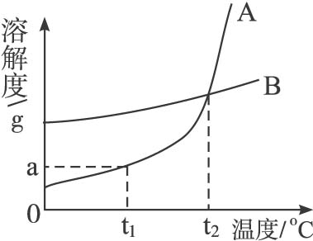
(1)t₁ ℃时，A物质的溶解度为____________ g。
(2)t₂ ℃时，A、B两种物质的溶解度____________(填“相同”或“不同”)。
(3)我国有些地区有一种说法：“冬天捞碱，夏天晒盐。”这里的碱是指Na₂CO₃，盐是指NaCl。那么，图中____________(填“A”或“B”)的溶解度曲线与Na₂CO₃的溶解度曲线相似。
(4)人们用上述方法从盐湖中捞得的NaCO₃会含有少量的NaCl。某研究性学习小组称取含NaCl的Na₂CO₃固体12.5 g，将其配制成溶液，再向其中逐滴加入足量的稀盐酸，使气体完全放出，共收集到4.4 g CO₂气体，则原固体中Na₂CO₃的质量分数为____________%。
解析：(1)从曲线上可以查出；(2)两条曲线的交点是指在对应的温度下A、B两种物质的溶解度相等；(3)Na₂CO₃的溶解度受温度影响较大，而NaCl较小；(4)由化学方程式计算出Na₂CO₃的质量，再计算Na₂CO₃的质量分数。
答案：(1)a (2)相同 (3)A (4)84.8
13.(2006江苏徐州中考，22) 溶液在生产和科研中具有广泛的用途。在农业上，为了选种子，需要配制15％的盐溶液。现有30 kg食盐固体，可配制食盐溶液____________kg。配制食盐溶液的一般步骤为①________________________,②________________________，③溶解。
解析：根据质量分数公式计算出溶液的质量=30 kg÷15％=200 kg。配制溶液的步骤一般为：①计算；②称量固体和量取液体；③溶解。
答案：200 计算 称量固体和量取液体
快乐时光
各有解释
一学生提出“打人与被打有何不同”，请教老师。历史老师：打人是侵略者，被打是受害者。英文老师：打人是主动式，被打是被动式。物理老师：打人是施力，被打是受力。教导主任：各记大过一次。

